Федеральное государственное бюджетное образовательное учреждение

высшего образования «Красноярский государственный медицинский университет имени профессора В.Ф. Войно-Ясенецкого»

Министерства здравоохранения Российской Федерации

Фармацевтический колледж

**Дневник**

производственной практики

по МДК 04.01. «Теория и практика лабораторных микробиологических и иммунологических исследований »

Баёва Виктория Алексеевна

ФИО

Место прохождения практики ____Красноярский краевой клинический центр охраны материнства и детства ______________________________________

(медицинская организация, отделение)

с «_4_» июня 2022 г. по «_17_» _июня_2022 г.

Руководители практики:

Общий – Ф.И.О. (его должность) Заведующая КДЛ Голубенко Н.К.

Непосредственный – Ф.И.О. (его должность) ст. лаборант Непомнящих Т.В.

Методический – Ф.И.О. (его должность) преподаватель Донгузова Е.Е.

Красноярск, 2022

**Содержание**

1. Цели и задачи практики

2. Знания, умения, практический опыт, которыми должен овладеть студент после прохождения практики

3. Тематический план

4. График прохождения практики

5. Инструктаж по технике безопасности

6. Содержание и объем проведенной работы

7. Манипуляционный лист (Лист лабораторных / химических исследований)

8. Отчет (цифровой, текстовой)

**Цели и задачи практики:**

1. Закрепление в производственных условиях профессиональных умений и навыков по методам микробиологических и иммунологических исследований.
2. Расширение и углубление теоретических знаний и практических умений по методам микробиологических и иммунологических исследований.
3. Повышение профессиональной компетенции студентов и адаптации их на рабочем месте, проверка возможностей самостоятельной работы.
4. Осуществление учета и анализ основных микробиологических показателей, ведение документации.
5. Воспитание трудовой дисциплины и профессиональной ответственности.
6. Изучение основных форм и методов работы в бактериологической лаборатории.

**Программа практики.**

В результате прохождения практики студенты должны уметь самостоятельно:

1. Организовать рабочее место для проведения лабораторных исследований.
2. Подготовить лабораторную посуду, инструментарий и оборудование для анализов.
3. Приготовить растворы, реактивы, дезинфицирующие растворы.
4. Провести дезинфекцию биоматериала, отработанной посуды, стерилизацию инструментария и лабораторной посуды.
5. Провести прием, маркировку, регистрацию и хранение поступившего биоматериала.
6. Регистрировать проведенные исследования.
7. Вести учетно-отчетную документацию.
8. Пользоваться приборами в лаборатории.

**По окончании практики студент должен**

**представить в колледж следующие документы:**

1. Дневник с оценкой за практику, заверенный подписью общего руководителя и печатью ЛПУ.
2. Характеристику, заверенную подписью руководителя практики и печатью ЛПУ.
3. Текстовый отчет по практике (положительные и отрицательные стороны практики, предложения по улучшению подготовки в колледже, организации и проведению практики).
4. Выполненную самостоятельную работу.

**В результате производственной практики обучающийся должен:**

**Приобрести практический опыт:**

- приготовления питательных сред для культивирования различных групп микроорганизмов с учетом их потребностей

- техники посевов на чашки Петри, скошенный агар и высокий столбик агара.

**Освоить умения:**

- готовить материал к микробиологическим исследованиям;

- определять культуральные и морфологические свойства;

- вести учетно-отчетную документацию;

- производить забор исследуемого материала;

- принимать, регистрировать, материал;

- утилизировать отработанный материал.

**Знать:**

- задачи, структуру, оборудование, правила работы и техники безопасности в микробиологический лаборатории;

- основные методы и диагностическое значение исследований протеолитических, сахаралитических, гемолитических свойств микроорганизмов, антигенной структуры.

**Тематический план**

**Квалификация Медицинский техник**

**6 семестр**

|  |  |  |  |
| --- | --- | --- | --- |
| **№** | **Наименование разделов и тем практики** | | **Всего часов** |
| 1 | Ознакомление с правилами работы в бак лаборатории | | 6 |
| 2 | Подготовка материала к микробиологическому исследованиям: прием , регистрация биоматериала | | 3 |
| 3 | Приготовление питательных сред общеупотребительных, элективных, дифференциально-диагностических. | | 3 |
| 4 | Микробиологическая диагностика возбудителей инфекционных заболеваний (гнойно-воспалительных, кишечных) | | 20 |
| 5 | Дисбактериоз. Этапы исследования . | | 22 |
| 5 | Иммунодиагностика : РА, РП, РСК,РИФ | | 6 |
| 6 | Утилизация отработанного материала, дезинфекция и стерилизация использованной лабораторной посуды, инструментария, средств защиты. | | 6 |
| **Вид промежуточной аттестации** | | Дифференцированный зачет | 6 |
| **Итого** | | | **108** |

**График прохождения практики.**

**6 семестр**

|  |  |  |  |  |
| --- | --- | --- | --- | --- |
| **№ п/п** | **Дата** | **Часы** | **оценка** | **Подпись руководителя.** |
| 1 | 4.06.2022 | 8:00-14:00 |  |  |
| 2 | 6.06.2022 | 8:00-14:00 |  |  |
| 3 | 7.06.2022 | 8:00-14:00 |  |  |
| 4 | 8.06.2022 | 8:00-14:00 |  |  |
| 5 | 9.06.2022 | 8:00-14:00 |  |  |
| 6 | 10.06.2022 | 8:00-14:00 |  |  |
| 7 | 11.06.2022 | 8:00-14:00 |  |  |
| 8 | 13.06.2022 | 8:00-14:00 |  |  |
| 9 | 14.06.2022 | 8:00-14:00 |  |  |
| 10 | 15.06.2022 | 8:00-14:00 |  |  |
| 11 | 16.06.2022 | 8:00-14:00 |  |  |
| 12 | 17.06.2022 | 8:00-14:00 |  |  |

**Лист лабораторных исследований.**

|  |  |  |  |  |  |  |  |  |  |  |  |  |  |
| --- | --- | --- | --- | --- | --- | --- | --- | --- | --- | --- | --- | --- | --- |
| Исследования. |  | | | | | | | | | | | | итог |
| 1 | 2 | 3 | 4 | 5 | 6 | 7 | 8 | 9 | 10 | 11 | 12 |  |
| Приготовление питательных сред для культивирования патогенных кокков, возбудителей кишечных инфекций, ВКИ. |  |  | + |  |  | + | + | + |  |  |  |  | **4** |
| Изучение культуральных, морфологических св-в |  | + | + | + | + | + |  |  |  |  |  |  | **5** |
| Изучение сахаралитической, протеолитической, гемолитичес кой активности |  |  |  |  |  |  |  |  |  |  |  |  |  |
| Серодиагностика РА |  |  |  |  |  |  |  |  |  |  |  |  |  |
| РП |  |  |  |  |  |  |  |  |  |  |  |  |  |
| РСК |  |  |  |  |  |  |  |  |  |  |  |  |  |
| РИФ |  |  |  |  |  |  |  |  |  |  |  |  |  |
| РНГА |  |  |  |  |  |  |  |  |  |  |  |  |  |
| Утилизация отработанного материала, дезинфекция и стерилизация использованной лабораторной посуды, инструментария, средств защиты; |  | + | + | + | + | + | + | + | + | + | + | + | **11** |
| участие в проведении внутрилабораторного контроля качества лабораторных исследований |  | + | + | + | + | + | + | + | + | + | + | + | **11** |

**День 1**4.06.2022гМетодический день.

**День 2**  
6.06.2022г

Ознакомление с правилами работы в лаборатории

1. **Общие требования безопасности.**
   1. К работе, где возможен контакт медицинского персонала с кровью и другими биологическими жидкостями пациентов допускаются лица, прошедшие медицинский осмотр и получившие инструктаж по охране труда.
   2. В каждом кабинете, где возможен контакт медицинского персонала с биологическими жидкостями пациентов должна находиться аптечка «Анти-СПИД» в состав которой входят:

-70% этиловый спирт;

-марлевые салфетки;

-бинты;

-5% спиртовой раствор йода;

-6% раствор перекиси водорода;

-бактерицидный пластырь;

-глазные пипетки 2шт;

-ножницы;

-медицинские перчатки;

-маска;

-очки защитные (щиток).

1. **Требования безопасности перед началом работы.**
   1. Перед началом работы необходимо:

-надеть санитарно-гигиеническую одежду, обувь, защитные средства, предварительно заклеив пластырем все повреждения кожи на руках. Персонал, имеющий обширные повреждения, эксудативные повреждения кожи, мокнущий дерматит к проведению инвазивных процедур не допускается.

1. **Требования безопасности во время работы.**
   1. соблюдать меры предосторожности при выполнении манипуляций с колющими и режущими инструментами.
   2. открывая бутылки, флаконы, пробирки с биологическим материалом следует избегать уколов и порезов перчаток и рук.
   3. При центрифугировании исследуемого материала центрифуга обязательно должна быть закрыта крышкой до полной остановки ротора.
   4. Пробирки маркируются карандашом по стеклу.
   5. Заполнение любой документации должно проводиться на чистом столе.
   6. Запрещается принимать пищу, пить, курить и пользоваться косметикой на рабочем месте, где проводились работы с биологическими жидкостями.
2. **Требования безопасности при эксплуатации электрооборудования.**
   1. при эксплуатации приборов и аппаратов необходимо строго руководствоваться правилами, изложенными в техническом паспорте, прилагаемом к приборам и оборудованию заводом-изготовителем.
   2. Металлические корпуса всех электроприборов и электрооборудования должны быть заземлены.
   3. Регулярно должна проверяться исправность электроприборов и электрооборудования.
   4. Чистка, регулировка и ремонт приборов и аппаратов допускается только после их выключения из электросети.
   5. Электроприборы включают в сеть с соответствующим прибору напряжением.
3. **Требования безопасности по окончании работы.**
   1. Острые предметы, подлежащие повторному использованию поместить в прочную емкость для обработки.
   2. Загрязненные кровью перчатки обработать тампоном, смоченным дезраствором, с последующим погружением в емкость с дезраствором на 60 минут.
   3. Поверхность рабочих столов в конце рабочего дня (в случае загрязнения немедленно) протереть ветошью с дезраствором двухкратно с интервалом 15 минут.

**Порядок действий сотрудников в случае возникновения пожара в учреждении:**

1. Оповещение (информирование) руководства;
2. Оповещение людей о пожаре в здании;
3. Прекращение всех работ в здании кроме работ, связанных с мероприятиями по ликвидации пожара;
4. Отключение при возможности электроэнергии, остановка работы вентиляции в аварийном и смежных помещениях;
5. Подготовка к эвакуации: выдать медицинскому персоналу ГДЗК, аккумуляторные фонари, ватно-марлевые повязки;
6. Осуществление общего руководства по тушению пожара до прибытия подразделения пожарной охраны, закрыть за собой противопожарные преграды;
7. Эвакуация и защита материальных ценностей;
8. Доложить о численности эвакуированных пациентов и сотрудников.

**День 3**  
7.06.2022г

**Подготовка материала к микробиологическому исследованиям: прием , регистрация биоматериала.**

Ежедневно в бактериологической лаборатории происходит приём, маркировка и регистрация материала. Его посев на дифференциально-диагностические среды. Идентификация колоний:

* на бактериологическом анализаторе;
* на Mass- спектрометре;
* Ручными биохимическими тестами

Приём:

Приём материала в бактериологической лаборатории осуществляется 1 час, начиная с 8:00 (начало рабочего дня). Материал поступает из отделений Краевой детской больницы и Перинатального центра.

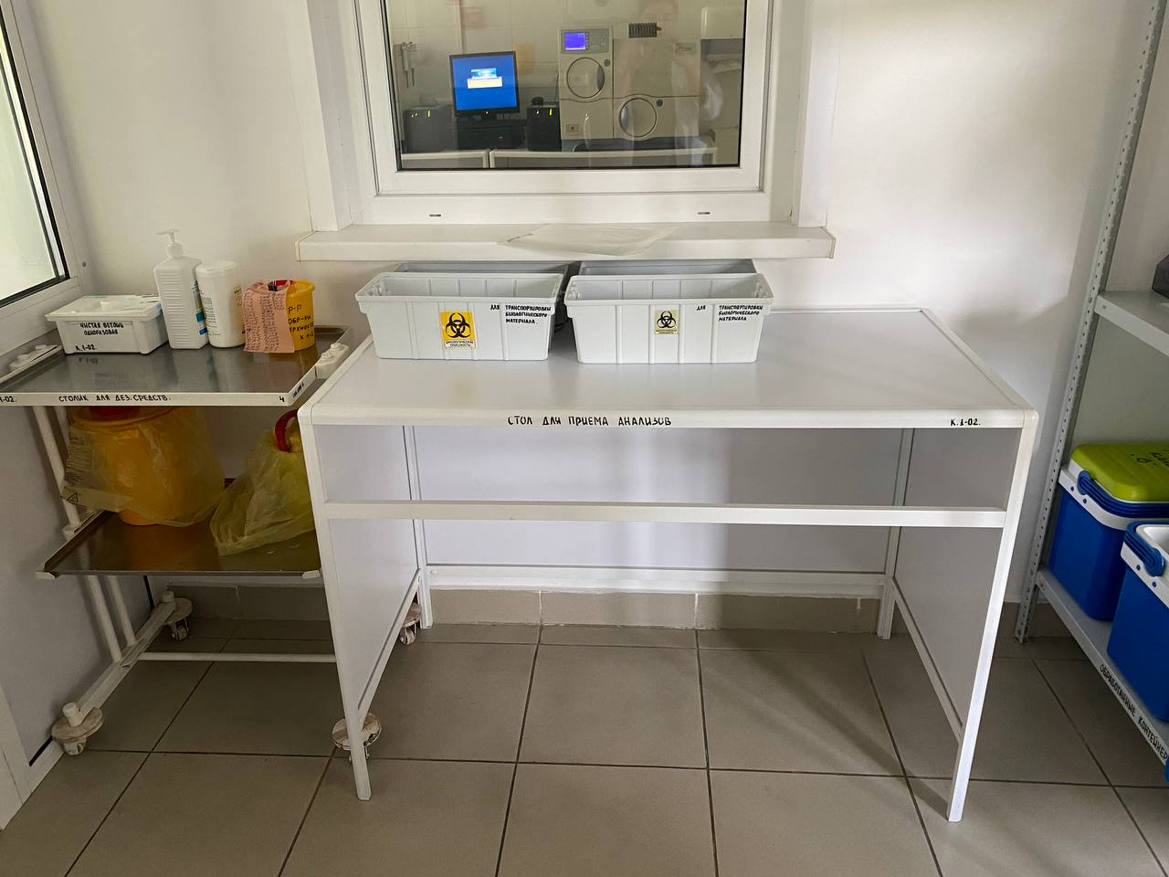 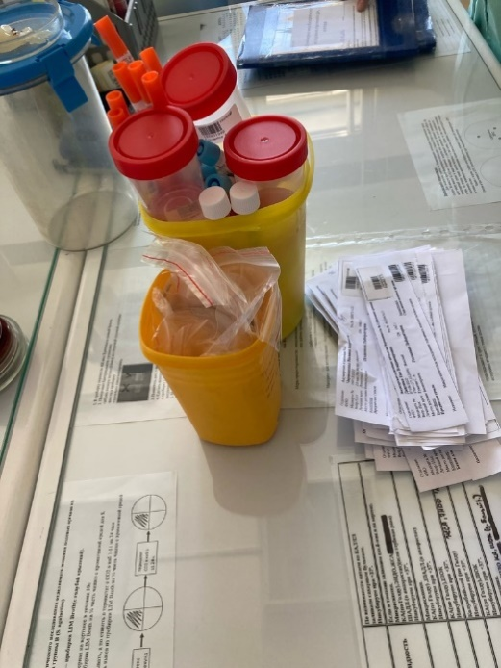

После приёма материала его сортируют, т.е. сверяют поступивший биоматериал в соответствии с направлениями на исследование. Само направление содержит такую информацию как: наименование медицинской организации, направляющей пациента на микробиологическое исследование, адрес ее местонахождения; ФИО пациента, пол, дату его рождения, наименование микробиологического исследования; вид биоматериала; дату и время взятия биоматериала; ФИО и должность медицинского работника (врача, акушерки), назначившего лабораторное исследование.

Далее материал маркируют, т.е. присваивают порядковый номер в соответствии с исследованием. Маркировка происходит посредством подписи порядкового номера исследования на контейнере/пробирке/предметном стекле с биоматериалом маркером.

Регистрация:

После этого информацию регистрируют в единой системе QMS и записывают в журналы (на каждый вид исследования свой журнал).

**День 4**  
8.06.2022г

**Бактериологическая диагностика дизентерии**

**Первый день исследования**

Материал в бактериологическую лабораторию приходит в пробирке с тампоном. Посев материала производят на дифференциально -диагностические среды: среды Плоскирева и Эндо. Чашки делят пополам, тампоном делается небольшая площадка, а затем с помощью петли, для получения изолированных колоний материал рассевается по поверхности чашки Петри со средами Эндо и Плоскирева. Тампон помещается в пробирку с магниевой средой.

Если же в лабораторию доставлен нативный материал (кал), то выбираются комочки слизи, гноя и с помощью петли материал наносится на поверхность среды делают небольшую площадку, затем шпателем распределяют по остальной поверхности. То же самое можно проделать с помощью платиновой петли, но с менее надежным результатом.

Таким образом производят посев на одну чашку со средой Плоскирева и на одну - со средой Эндо .

Засеянные чашки помещают в термостат (вверх дном), инкубируют при температуре 37°, на 18 - 20 часов.

**День 5**  
9.06.2022г

**Бактериологическая диагностика дизентерии**

##### **Второй день исследования**

Изучаем характер роста бактерий на средах. Отбираем с каждой чашки 3-5 подозрительных колонии для исследования. Просматривать посевы рекомендуется в дневное время в проходящем свете, а также при косом освещении.

Патогенные кишечные бактерии на всех средах растут в виде круглых колоний с ровными краями диаметром 1 - 2 мм. На среде Эндо, колонии шигелл и салмонелл бесцветные, прозрачные На среде Плоскирева у всех патогенных микробов колонии также бесцветные, но более плотные и меньших размеров . Повторный просмотр чашек через 40-48 часов с момента посева позволяет установить характерные особенности колоний, обнаружить ранее не выявленные колонии дизентерийных бактерий

Подозрительные колонии отсевают на среду Клиглера и ацетатный агар. Посев колонии с чашек может быть сделан на короткий пестрый ряд, включающий скошенный агар и среды Гисса с лактозой и глюкозой. В этот же день делают высевы со сред обогащения на плотные питательные среды (висмут-сульфит агар). Все посевы инкубируют при t° 37° 18— 20 часов.

**День 6**  
10.06.2022г

**Бактериологическая диагностика дизентерии**

##### **Третий день исследования**

Повторный просмотр Производят учет ферментативной особенности культур на комбинированной среде Клиглера. Для дальнейшего исследования на шигеллы отбирают лактозоотрицательные культуры, т.е ферментирующие на комбинированной среде только глюкозу (изменена окраска столбика). Если культуры сбраживают глюкозу без газообразования ставят реакцию агглютинации на стекле с адсорбированными поливалентными сыворотками к шигеллам Зонне, Флекснера, Ньюкастл. Все культуры, сбраживающие глюкозу с образованием кислоты и газа. Испытывают в реакции агглютинации с сывороткой Ньюкастл.



Для дальнейшего изучения культуры пересевают на развернутый пестрый ряд (Клиглера (сероводород, лактоза, глюкоза(газ)), Мочевина(по Пр.), подвижность, индол, фенилаланин, Цитрат Симонса, Ацетат натрия, Лизин, Орнитин, Среда Кларка (Реакция с мет-красным, РеакцияФ. Проскауэра), сорбит) Одновременно можно определять фаголизабельность и чувствительность культуры к антибиотикам.

Посевы инкубируют при t 37° 18— 20 час.

**День 7**  
11.06.2022г

Методический день.

**День 8**  
13.06.2022г

Методический день.

**День 9**  
14.06.2022 г

**Бактериологическое исследование крови на стерильность.**

В бактериологическом отделе КДЛ КГБУЗ КККЦОМД используются коммерческие флаконы для культивирования образцов крови фирм BACTEC и BacT/ALERT). Флаконы аэробные и анаэробные.

Перед использованием каждый флакон проверяют на признаки загрязнения и на целостность . Если обнаружены признаки загрязнения или сколы на горлышке флакона , то данный флакон НЕ используется.

Флакон помещают в соответствующий анализатор (BACTEC и BacT/ALERT) и ждут ответа от анализатора.

В случае, когда прибор выдал положительный результат гемокультивирования или отмечены признаки роста во флаконах, для ускорения выдачи ответа пациенту необходимо:

1. произвести микроскопию препарата из исследуемого образца крови;
2. сделать высев на плотные питательный среды.

Для высева нужно воспользоваться специальной иглой для пересева из положительных флаконов, которая осталась во флаконе после приготовления мазка.

Удаляется крышка со свободной стороны иглы, переворачивается флакон и его содержимое в нужном количестве — 1 капля на 1 чашку — переносится на заранее приготовленные чашки со средами для дальнейшего посева. Посев проводится микробиологической петлей, содержимое капли (нанесенной с помощью иглы) растирается одним продольным штрихом и не прожигая петли проводится 8-10 штрихов перпендикулярно ему.

Стандартный высев из анаэробного флакона включает посев на агар Шэдлера + высев на чашку с кровяным агаром. Затем чашки с Шэдлера агаром помещаются в штатив внутри инкубационного контейнера — анаэростата с газ-пакетом для создание анаэробных условий. Плотно закройте контейнер GasPakEZ, инкубируйте в анаэростате в течение 48-72 часов при 37°С до появления видимого роста. Для получения медленнорастущих культур анаэробов чашки с первичными посевами продолжают инкубировать в анаэробных условиях еще 2-3 суток.

Аэробные флаконы высевают на чакси с кровянным агаром, шоколадным. Инкубируйте в течение 48-72 часов при 37°С до появления видимого роста.

Флаконы для грибов высевают на чашки с агаром сабуро и кровяным агаром. Инкубируйте в течение 48-72 часов при 30°С и 37°С до появления видимого роста.

**Окрашивание мазков по методу Грама.**

* + - 1. На мазок помещают полоску фильтровальной бумаги и наносят несколько капель раствора генцианвиолета (для окраски грам+ микроорганизмов), выдерживают 2 минуты. Краску сливают, убирают фильтровальную бумагу и ополаскивают мазок в проточной воде.

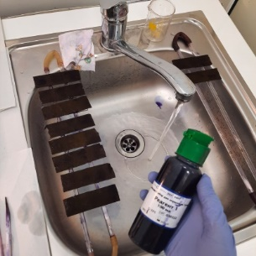 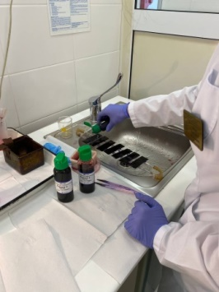 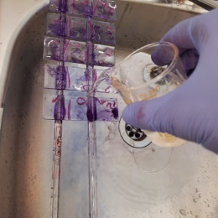

* + - 1. На 1-2 минуты мазок заливают раствором Люголя до почернения препарата. Далее раствор сливают и мазок промывают водой.

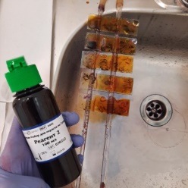

* + - 1. 95% спиртом проводят дифференцировку препарата 20-60 секунд, покачивая его, пока отходит генцианвиолетовый и не обесцветится мазок. Следом препарат промывают водой 1-2 минуты.
      2. Раствором фуксина Циля проводят окрашивание в течении 2-3 минут (для окраски грам- микроорганизмов).

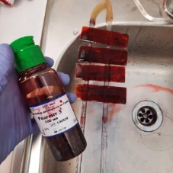

* + - 1. После препарат промывают в проточной воде и высушивают фильтровальной бумагой.

**День 10**  
15.06.2022г

**Исследование кала на упф(условно-патогенные бактерии)**

В центрифужную пробирку с 9мл 0,1% пептонной воды с помощью бактериологической петли вносят кал до отметки 10мл, тщательно перемешивают и дают 15 минут отстояться.

Исходное (разведение 1:10).

В пробирки, содержащие 9,0 физиологического раствора, фосфатного буфера или 0,1% пептонной воды вносят 1,0 мл материала из разведения (1:10) готовят ряд последовательных разведений. При переносе из одной пробирки в другую необходимо тщательно перемешать содержимое, не допуская образование пузырей, используя каждый раз новую стерильную пипетку. Лучше использовать пипетку с ценой деления 1мл. Из приготовленных разведений производят дозированные посевы на питательные среды (по 0,1мл вносят на поверхность питательных сред). Чашки перед посевом подсушивают. Перенос разведенного материала из пробирки на чашки можно проводить одной пипеткой от большего разведения к наименьшему.

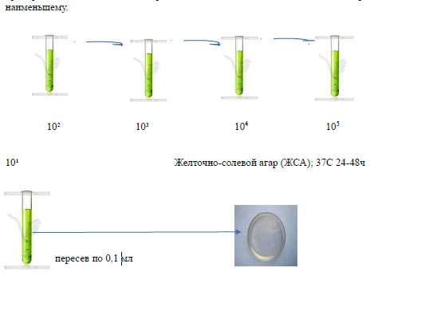 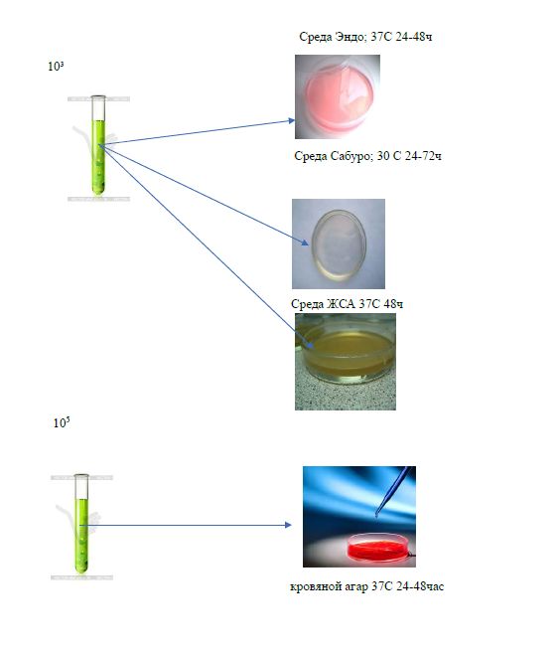

**День 11**  
16.06.2022г

# Проведение микробиологического исследования мочи

# Питательные среды

1. Для микробиологического исследования мочи используют *кровяной агар и уроселект или* *среду Эндо* При подозрении на кандидурию для посева мочи используют *среду Сабуро.*

# Методика посева мочи

Посев мочи выполняют несекторным методом.

Чаще всего в лабораторию поступает средняя порция мочи взятая при свободном мочеиспускании. Посев производят калиброванной петлей объемом 10 мкл.

Перед посевом образцы хорошо перемешивают, но не центрифугируют.

Распределяют материал по поверхности каждой питательной среды несколькими вертикальными, а затем перпендикулярными им горизонтальными штрихами, отстоящими друг от друга на небольшое расстояние.

Посевы на средах уроселект, кровяной агар инкубируют в условиях обычной атмосферы при 35-37 °С в течение 18-24 ч. В ряде случаев срок инкубации продлевают до 48. Посевы на среде Сабуро инкубируют в условиях обычной атмосферы при 30 °С в течение 24-72 ч, после чего проводят учет результатов.

**День 12**  
17.06.2022г

**Утилизация отработанного материала.**

**Инструкция по правилам безопасности обращения с отходами**

1. в результате своей деятельности лаборатория образует различные по фракционному составу и степени опасности отходу:

Класс А (эпидемиологически неопасные отходы): отходы не имеющие контакта с биологическими жидкостями пациентов; мебель, инвентарь, неисправно диагностическое оборудование, не содержащие токсичных элементов; не инфицированная бумага и т.д.

Класс Б (эпидемиологически опасные отходы): потенциально инфицированные отходы; материалы и инструменты, загрязненные выделениями, в том числе кровью; выделения пациентов.

Класс Г (отходы, по составу близкие к промышленным): ртуть содержащие предметы, приборы и оборудование (люминесцентные и бактерицидные, ртуть содержащие лампы).

1. организованная в лаборатории система сбора и удаления отходов состоит из следующих звеньев:

сбор отходов в комнате временного хранения отходов;

транспортировка и перегрузка отходов в специализированные контейнеры;

1. в качестве тары для сборов отходов в местах их образования используются одноразовые пакеты и контейнеры с соответствующей цветовой и текстовой маркировкой, указывающей их целевое назначение. Пакеты для сбора отходов класса А должны иметь бедую окраску, класса Б – жёлтую. На пакет наносится наименование учреждения, дата и фамилия ответственного лица за сбор отходов. Норматив заполнения пакетов не более 3/4 объёма.
2. Вывоз отходов классов А, Б осуществляется ежедневно по договору транспортом специализированного учреждения на полигон твёрдых бытовых отходов. Отходы класса Г вывозятся транспортом специализированного учреждения по договору.

**ОТЧЕТ ПО ПРОИЗВОДСТВЕННОЙ ПРАКТИКЕ**

Ф.И.О. обучающегося ____Баёва Виктория Алексеевна_________________________

Группы 305 специальности Лабораторная диагностика

Проходившего (ей) производственную практику

с 4.06.2022г по 17.06.2022г

За время прохождения практики мною выполнены следующие объемы работ:

1. Цифровой отчет

|  |  |  |
| --- | --- | --- |
| **№** | Виды работ 4 семестр | **Количество** |
| 1. | - изучение нормативных документов, регламентирующих санитарно-противоэпидемический режим в КДЛ: | 1 |
| 2. | - прием, маркировка, регистрация биоматериала. | 11 |
| 3. | Приготовление питательных сред для культивирования патогенных кокков, возбудителей кишечных инфекций, ВКИ. | 4 |
| 4. | Изучение культуральных, морфологических свойств | 5 |
| 5 | Изучение сахаралитической, протеолитической, гемолитической активности | 0 |
| 6 | Серодиагностика РА | 0 |
| 7 | РП | 0 |
| 8 | РСК | 0 |
| 9 | РИФ | 0 |
| 10 | РНГА | 0 |
| 11 | Утилизация отработанного материала, дезинфекция и стерилизация использованной лабораторной посуды, инструментария, средств защиты; | 11 |
| 12 | Участие в проведении внутри лабораторного контроля качества лабораторных исследований | 11 |

